Họ và tên:……………………………  Lớp: 2… | BÀI TẬP CUỐI TUẦN – TUẦN 10  Thứ…… ngày … tháng… năm 20…
Đọc bài sau:
GIỮA VÒNG GIÓ THƠM
Này chú Gà Nâu
Cãi nhau gì thế!
Này chị Vịt Bầu
Chớ gào ầm ĩ!
Bà tớ ngủ rồi
Cánh màn khép rũ
Hãy yên lặng nào
Cho bà tớ ngủ.
Bàn tay nhỏ nhắn
Phe phẩy quạt nan
Đều đều ngọn gió
Rung rinh góc màn.
Bà ơi hãy ngủ
Có cháu ngồi bên
Căn nhà vắng vẻ
Khu vườn lặng im.
Hương bưởi hương cau
Lần vào tay quạt
Cho bà nằm mát
Giữa vòng gió thơm.
(Quang Huy)

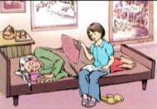

Bài 1

Dựa vào nội dung bài đọc hãy khoanh vào chữ cái trước câu trả lời đúng:
1. Bạn nhỏ nhắc Gà Nâu, Vịt Bầu điều gì?
a. Các bạn hãy đi ngủ đi.
b..Các bạn hãy yên lặng cho bà tớ đi ngủ.
c. Các bạn hãy chăm chỉ kiếm mồi.
2. Bạn nhỏ làm gì khi bà ngủ?
- Bạn học bài.
- Bạn quạt nhè nhẹ cho bà ngủ ngon giấc.
c. Bạn ra vườn cho gà ăn.
3. Bài thơ muốn nói lên điều gì?
a. Mọi người cần yên lặng để cho bà ngủ ngon giấc.
b. Bạn nhỏ trong bài thơ thật đáng yêu vì biết yêu thương, chăm sóc bà.
c. Bà thích ngủ giữa khu vườn mát mẻ.
4. Vì sao bài thơ lại nói, khi cháu quạt cho bà ngủ bà đã được nằm ngủ giữa vòng gió thơm?
………………………………………………………………………………………...
………………………………………………………………………………………...
5. Chọn dấu chấm hoặc dấu chấm hỏi để điền vào từng ô trống cho thích hợp:
- Bạn nhỏ đã làm gì cho bà ngủ ngon giấc
- Bà bạn nhỏ ngủ rất ngon
- Bạn nhỏ rất yêu bà của mình
- Khi bà ngủ, cảnh vật xung quanh như thế nào
Bài 2
Ghép từng tiếng ở cột bên trái với tiếng thích hợp ở cột bên phải để tạo từ:
nong
long
nàng
làng

lanh
xóm
tằm
tiên

Bài 3
Đặt câu hỏi cho bộ phận in đậm trong các câu sau:
- Suốt mùa đông, lũ cá rô ẩn tránh trong bùn ao.
………………………………………………………………………………………...
- Suốt mùa đông, lũ cá rô ẩn tránh trong bùn ao.
………………………………………………………………………………………...
- Vì có sông Hương, không khí của thành phố Huế trở nên trong lành.
………………………………………………………………………………………...
- Vì có sông Hương, không khí của thành phố Huế trở nên trong lành.
………………………………………………………………………………………...
Bà là người rất yêu thương và cưng chiều em. Ngày ngày bà lo cho em từng bữa ăn. Đêm đêm, bà kể chuyện cổ tích cho em nghe, đưa em vào giấc ngủ. Hãy viết một đoạn văn ngắn kể về người bà yêu thương của em.
Bài 4
………………………………………………………………………………………...
………………………………………………………………………………………...
………………………………………………………………………………………...
………………………………………………………………………………………...
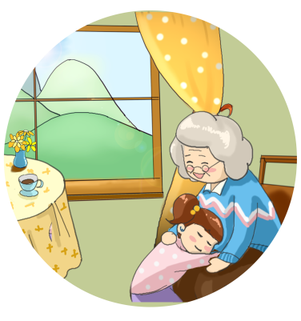
………………………………………………………………………………………...
ĐÁP ÁN – TUẦN 10
TIẾNG VIỆT

Bài 1:
Câu | 1 | 2 | 3 | 4 | 5
Đáp án | b | b | b | Gợi ý: Vì bàn tay của cháu đã mang theo cả hương cam, hương bưởi từ ngoài vườn vào | a. (?) b. (.)  c. (.) d. (?)

Bài 2:
nong
long
nàng
làng

lanh
xóm
tằm
tiên

Bài 3:
- Khi nào lũ cá rô ẩn tránh trong bùn ao?
- Suốt mùa đông, lũ cá rô ẩn tránh ở đâu?
- Vì sao không khí của thành phố Huế trở nên trong lành.
- Vì có sông Hương, không khí của thành phố Huế như thế nào?
Bài 4: Gợi ý
Bà em năm nay đã hơn 60 tuổi. Dáng người bà hơi đậm, tóc bà đã điểm nhiều sợi bạc. Hằng ngày, bà vẫn làm vườn và nuôi rất nhiều gà. Bà rất hiền và thương em. Có gì ngon bà cũng để dành cho em....

TẬP ĐỌC – KỂ CHUYỆN: SÁNG KIẾN CỦA BÉ HÀ – TUẦN 10
Phần 1: Dựa vào nội dung câu chuyện em hãy khoanh vào chữ cái trước câu trả lời đúng.
1. Bé Hà có sáng kiến gì?  a. Tổ chức sinh nhật cho mẹ. | 4. Trong ngày lập đông, ông thích nhất món quà nào?  a. Chùm điểm mười của bé Hà.
b. Chọn cho ông bà một ngày lễ. | b. Món quà mừng thọ của bố bé Hà.
c. Tổ chức mừng thọ cho ông bà | c. Lời chúc thọ từ các cô, các chú.
2. Bé Hà đã giải thích tại sao phải chọn cho ông bà một ngày lễ? | 5. Bé Hà trong câu chuyện là cô bé như thế nào?  a. Hiếu động, thông minh, kính trọng và quan tâm đến ông bà.
a. Vì không có ông bà sẽ buồn. | b. Nhút nhát, tự ti và sống khép mình.
b. Vì muốn tổ chức cho ông bà vui.  c. Vì ông bà không có ngày lễ nào cả. | c. Lễ phép, kính trọng thầy cô giáo, hòa đồng với bạn bè.
3. Trong bài, vì sao bố con Hà chọn ngày lập đông làm ngày lễ ông bà?
a. Vì khi trời trở rét, mọi người cần chăm lo nhiều hơn cho sức khỏe của các cụ già.
b. Vì khi trời rét, cả nhà quây quần bên nhau sẽ ấm áp hơn.
c. Vì mùa đông có ít các ngày lễ kỉ niệm.
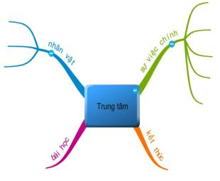
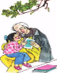
Phần 2: Em hãy hoàn thành sơ đồ tư duy sau nhé!
1
1
1
2
1
3
1
4

